متوسطة:/ العلامة مولاي احمد بلحسن عزي فنوغيل | الاختبار الأول لمادة العلوم الفيزيائية و التكنولوجيا  التوقيت : 1ساو 30د | التاريخ: 01 / 12/2420
المستوى:/ الثالثة متوسط |  | الموسم الدراسي 2024/2025
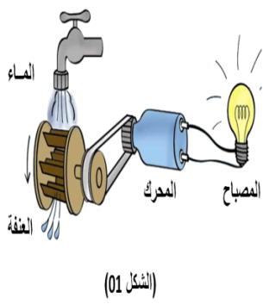
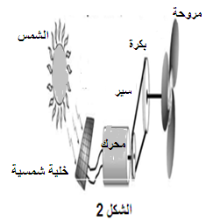
التمرين الأول (6ن) :

تعتبر كل من الطاقة الشمسية والطاقة المائية من أشكال
الطاقات المتجددة و الصديقة للبيئة (لاحظ الوثيقة1 )
- ماذا يقصد ب : - الطاقة المتجددة - الصديقة للبيئة
- ما هو الفعل النهائي لكل تركيبة؟
- اشرح كيف تشتغل كل تركيبة؟
- أنجز السلسلة الوظيفية الموافقة لكل تركيبة.
التمرين الثاني (6ن)
الوثيقة 1
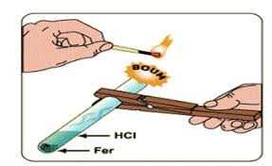
أجرى الأستاذ رفقة تلاميذه التجربة الموضحة في الوثيقة 2 حيث وضع كمية من برادة الحديد (Fe)مع حمض كلور الماء ( HCl ) فينتج محلول كلور الحديد ( FeCl₂ ) وينطلق غاز يحدث فرقعة عند تقريب عود ثقاب مشتعل منه
- سم الغاز المنطلق واكتب صيغته الكيميائية ؟
- عبر عن التحول الحادث بالنموذج الجزيئي؟
- عبر عن هذا التفاعل بجدول توضح فيه المتفاعلات والنواتج عيانيا
و مجهريا؟
النواتج | المتفاعلات
..........+...... | ....... +..... | عيانيــــــــــا (الأنواع الكيميائية)
..........+...... | ....... +..... | مجهريــــــــا(الأفراد الكيميائية)

- اكتب معادلة التفاعل الحاصل ووازنها؟
الوثيقة 2
- نعيد التجربة السابقة باستعمال قطعة حديد:
- في أي تجربة يكون التفاعل أسرع ؟ علل إجابتك
- حدد العامل المؤثر في هذا التفاعل؟ اقلب الصفحة
الوضعية الإدماجية 8)ن)
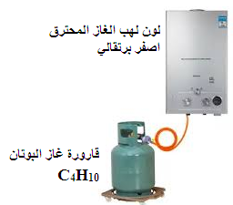
توفي خمسة أشخاص من عائلة واحدة اختناقا بغاز أحادي أكسيد الكربون الأحد 24نوفمبر2024 ببني صاف (ولاية عين تموشنت), حسبما علم لدى مصالح الحماية المدنية بالولاية.وقد تدخل أعوان الوحدة الثانوية للحماية المدنية لبني صاف بالتنقل إلى مقر سكن الضحايا , حيث تبين لدى معاينتهم من طرف الطبيب الشرعي أنهم متوفين, وتبين أن سبب الوفاة تسرب غاز أحادي أكسيد الكربون المنبعث من سخان الماء الذي يعمل باحتراق غاز البوتان.
- مانوع الاحتراق الحادث لغاز البوتان في السخان ؟ علل؟
- اذكر العامل المؤثر في هذا التحول الكيميائي ؟
- اكتب معادلة التفاعل الكيميائي في حالة اللهب الأزرق ثم وازنها؟
مع تحديد الحالة الفزيائية لكل فرد كميائي
- قدم 3نصائح لتجنب مثل هذه الحوادث التي تكثر خاصة في فصل الشتاء؟
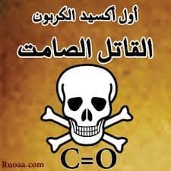
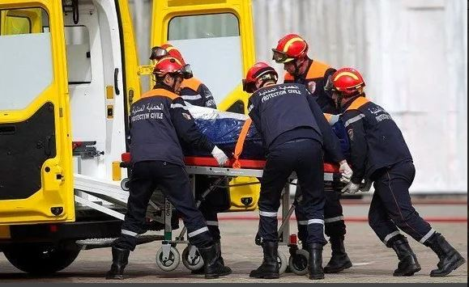

تنظيم الورقة
قراءة السؤال بتمعـــــــــــن
المراجعة قبل تسليم الورقة


بالتوفيق للجميع عن أساتذة المادة

